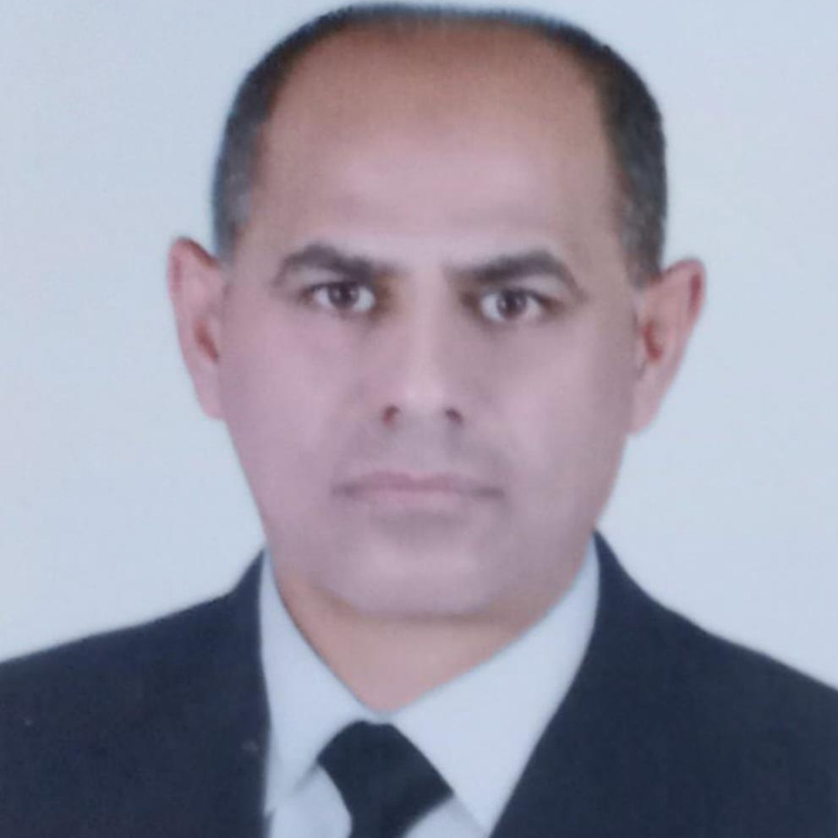

(السيرة الذاتية)
(C.V.)

First: Personal Information |  |  |  |  |  |  |  | اولاً: المعلومات الشخصية
Name:Nabeel Turki Atiyah |  |  |  |  |  |  |  | الاسم: نبيل تركي عطية
Date of Birth: 26/5/1975 |  |  |  |  |  |  |  | تاريخ الميلاد: 26 /5/ 1975
Marital Status: married |  |  |  |  |  |  |  | الحالة الاجتماعية: متزوج
Nationality: Iraqi |  |  |  |  |  |  |  | الجنسية: عراقي
Full Address: Iraq /Thi Qar |  |  |  |  |  |  |  | محل الاقامة: ذي قار /الناصرية
Work Address: Alayen university |  |  |  |  |  |  |  | مكان العمل:
Major Specialization:Mathematics  Minor Specialization:Applied Mathematics |  |  |  |  |  |  |  | التخصص العام: رياضيات  التخصص الدقيق: رياضيات تطبيقية
Position: |  |  |  |  |  |  |  | الوظيفة:
Scientific Title: Assistan Teacher |  |  |  |  |  |  |  | اللقب العلمي: مدرس مساعد
Languages: English:Arabic |  |  |  |  |  |  |  | اللغات: عربي/انكليزي
Mobile: 07830904200 |  |  |  |  |  |  |  | موبايل: 07830904200
Personal email: nebeelturki2@gmail.com  Official email: |  |  |  |  |  |  |  | البريد الإلكتروني الشخصي: nebeelturki2@gmail.com  البريد الالكتروني الرسمي:
Second: Scientific Degrees |  |  |  |  |  |  |  | ثانياً: الشهادات العلمية
Degree | University/ Count |  | College |  | Year obtained |  |  | تاريخ الحصول عليها |  | الكلية |  | الجامعة / البلد |  | الشهادة
Bacherior | Thi Qar |  | Education for pure sciences |  |  |  |  | 1996/1997 |  | التربية للعلوم الصرفة |  | ذي قار |  | بكالوريوس
Master | Iran |  | Mathematics and Computer |  |  |  |  | 2023 |  | الرياضيات والكومبيوتر |  | جمهورية ايران الاسلامية |  | ماجستير
Third: Scientific Titles |  |  |  |  |  |  |  | ثالثاً: الالقاب العلمية
Scientific Title |  | University |  | Year obtained |  |  |  | تاريخ الحصول عليه |  |  | الجامعة المانحة |  | اللقب
Fourth: Administrative Experiences |  |  |  |  |  |  |  | رابعاً: الخبرات الإدارية
التكليف |  |  |  |  |  |  |  |  |  |  |  |  |  | ت
Fifth: Scientific Achievements |  |  |  |  |  |  | خامساً: النتاجات العلمية

